|  |  |
| --- | --- |
| **Trường:...................**  **Tổ:............................**  Ngày: ........................ | Họ và tên giáo viên:  Lê Thị Chinh |

**TÊN BÀI DẠY:**

**BÀI 19. THIÊN NHIÊN CHÂU ĐẠI DƯƠNG**

Môn học/Hoạt động giáo dục: LỊCH SỬ VÀ ĐỊA LÍ; Lớp: 7

Thời gian thực hiện: Tiết

**I. MỤC TIÊU**

**1. Kiến thức**

- Xác định được các bộ phận của châu Đại Dương; vị trí địa lí, hình dạng và kích thước lục địa Australia.

- Xác định được trên bản đồ các khu vực địa hình và khoáng sản.

- Phân tích được đặc điểm khí hậu Australia, những nét đặc sắc của tài nguyên sinh vật ở Australia.

**2. Năng lực**

- Năng lực chung:

+ Tự chủ và tự học: Tự học và hoàn thiện các nhiệm vụ thông qua phiếu học tập.

+ Giao tiếp và hợp tác: Sử dụng ngôn ngữ, kết hợp với các công cụ học tập để trình bày thông tin, thảo luận nhóm.

+ Giải quyết vấn đề sáng tạo.

- Năng lực Địa lí

+ Nhận thức khoa học Địa lí: Năng lực nhận thức thế giới theo quan điểm không gian (vị trí, phân bố, các bộ phận), giải thích các hiện tượng và quá trình địa lí tự nhiên. Phân tích mối quan hệ giữa các đối tượng tự nhiên với phương thức khai thác, sử dụng và bảo vệ tự nhiên ở Ô-xtray-li-a.

+ Tìm hiểu Địa lí: Sử dụng công cụ địa lí trong học tập.

+ Vận dụng kiến thức, kĩ năng đã học vào cuộc sống.

3. Phẩm chất

- Chăm chỉ: Có ý thức đánh giá điểm mạnh, điểm yếu của bản thân, thuận lợi, khó khăn trong học tập để xây dựng kế hoạch học tập. Có ý chí vượt qua khó khăn để đạt kết quả tốt trong học tập.

- Nhân ái: Tôn trọng ý kiến của người khác, có ý thức học hỏi lẫn nhau.

- Trung thực : Tự giác tham gia và vận động người khác tham gia phát hiện, đấu tranh với các hành vi thiếu trung thực trong học tập.

- Trách nhiệm: Có trách nhiệm trong việc thực hiện nhiệm vụ học tập (cá nhân/nhóm)

**II. THIẾT BỊ DẠY HỌC VÀ HỌC LIỆU**

- Bản đồ tự nhiên châu Đại Dương.

- Lược đồ hướng gió và phân bố lượng mưa trên lịc địa Ô-xtrây-li-a.

- Lược đồ một số đô thị ở Ô-xtrây-li-a năm 2020.

- Hình ảnh về tự nhiên Ô-xtrây-li-a.

**III. TIẾN TRÌNH DẠY HỌC**

**1. Hoạt động xuất phát/ khởi động**

a. Mục tiêu

- Kết nối vào bài học, tạo hứng thú cho người học.

b. Nội dung

- Đưa học sinh vào tình huống có vấn đề để các em tìm ra câu trả lời, sau đó giáo viên kết nối vào bài học.

c. Sản phẩm

- Câu trả lời cá nhân của học sinh.

d. Cách thức tổ chức

*Bước 1: Giao nhiệm vụ:

+ GV dùng 5 câu hỏi ngắn

+ HS trả lời trên bảng nhóm trong 10s/câu

+ Số điểm cho nhóm tăng dần theo thứ tự câu.

1.Loài vật nào leo cây, nuôi con trong túi, ăn lá bạch đàn? (Gấu túi)

2.Quốc gia nào được lấy làm bối cảnh của phim “Chúa tể những chiếc nhẫn”? (Niu Di-lân)

3.Quốc gia nào là một lục địa duy nhất trên TG? (Ô-xtrây-li-a)

4.Đường kinh tuyến 1800 giữa Thái Bình Dương được gọi là gì? (Đường đổi ngày quốc tế)

5.Di sản tự nhiên ngoài khơi nào của nước Úc có thể nhìn thấy được từ không gian? **(Rạn san hô Great Barrier)**

Bước 2: HS tiến hành hoạt động trong 2 phút.

Bước 3: HS hoàn thành. GV gọi HS nêu đáp án theo số thứ tự. HS tự chấm kết quả

Bước 4: GV chốt ý và vào bài mới

GV quan sát, nhận xét đánh giá hoạt động học của hs => Từ câu trả lời của học sinh, GV kết nối vào bài học

**2. Hoạt động 2: Hình thành kiến thức mới**

**2.1. Tìm hiểu vị trí địa lí, phạm vi lãnh thổ châu Đại Dương.**

a. Mục tiêu

- Xác định được các bộ phận của châu Đại Dương; vị trí địa lí, hình dạng và kích thước lục địa Australia.

b. Nội dung

- Thực hiện hoạt động cá nhân và nhóm để hoàn thiện nhiệm vụ học tập.

c. Sản Phẩm: Câu trả lời của học sinh.

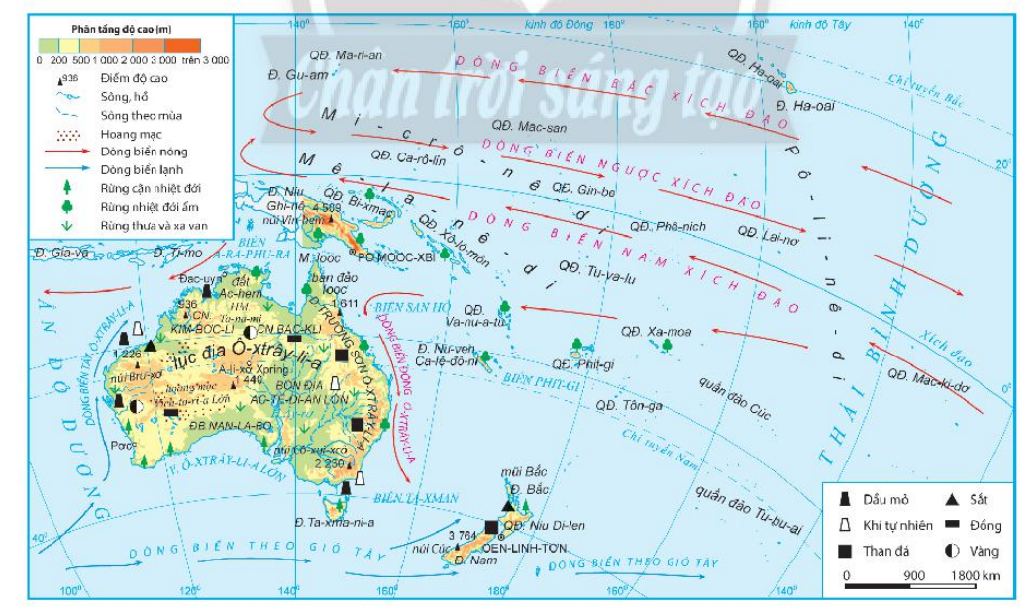

Hình 19.1. Bản đồ tự nhiên châu Đại Dương

d. Cách thức tổ chức

**Bước 1**: Giao nhiệm vụ cho học sinh

|  |  |
| --- | --- |
| **Nhiệm vụ 1:** Dựa vào hình 1 và thông tin SGK em hãy cho biết:  - Châu Đại Dương gồm những bộ phận nào?  - Xác định vị trí của các bộ phận đó trên lược đồ? |  |

**Nhiệm vụ 2:** Cặp đôi. Dựa vào thông tin trong mục 1 và hình 1, hãy:

-Nêu đặc điểm vị trí địa lí, hình dạng và kích thước của lục địa Ô-xtrây-li-a?

**Bước 2:** Thực hiện nhiệm vụ cá nhân/nhóm cặp đôi.

**Bước 3:** Báo cáo kết quả

|  |  |
| --- | --- |
| - HS trả lời câu hỏi.  - Các học sinh khác có ý kiến nhận xét, bổ sung.  - GV mở rộng: Thái Bình Dương có yên bình như tên gọi? |  |

**Bước 4:** Đánh giá và chốt kiến thức

- Giáo viên quan sát, nhận xét đánh giá quá trình thực hiện của học sinh về thái độ, tinh thần học tập, khả năng giao tiếp, trình bày và đánh giá kết quả cuối cùng của học sinh

- Chuẩn kiến thức:

|  |
| --- |
| **1. Vị trí địa lí, phạm vi châu Đại Dương.**  Châu Đại Dương gồm 2 bộ phận:  - Lục địa Ô-xtrây-li-a nằm ở phía tây nam Thái Bình Dương, thuộc bán cầu Nam.  - Vùng đảo châu Đại Dương nằm ở trung tâm Thái Bình Dương, gồm 4 khu vực (Mê-la-nê-di, Mi-crô-nê-di, Pô-li-nê-di và Niu Di-len). |

**2.2. Tìm hiểu đặc điểm tự nhiên của châu Đại Dương**

a. Mục tiêu

- Xác định được trên bản đồ các khu vực địa hình và khoáng sản. Phân tích được đặc điểm khí hậu Australia, những nét đặc sắc của tài nguyên sinh vật ở Australia.

b. Nội dung

- Sử dụng phương pháp trực quan, hoạt động cặp đôi để hoàn thành nhiệm vụ học tập

c. Sản Phẩm

- Câu trả lời của học sinh.

- Thông tin phản hồi phiếu học tập.

d. Cách thức tổ chức

**Bước 1:** Giao nhiệm vụ:

**\*Nhiệm vụ 1:**

Dựa vào thông tin trong mục a và hình 1, hãy:

- Xác định vị trí và nêu đặc điểm của các khu vực địa hình trên lục địa Ô-xtrây-li-a.

- Kể tên các loại khoáng sản ở các khu vực địa hình.

-Thảo luận cặp đôi để hoàn thành phiếu học tập.

**Nhiệm vụ 2:**

|  |  |
| --- | --- |
| -Dựa vào hình 3, thông tin SGK, em hãy:  + Cho biết Ô-xtrây-li-a có các đới và kiểu khí hậu nào?  - Dựa vào hình 19.2, hình 19.3 và thông tin trong bài, em hãy:  + Phân tích đặc điểm nhiệt độ, lượng mưa của các trạm khí tượng a, b, c, d. |  |

|  |  |
| --- | --- |
|  |  |

**Nhiệm vụ 3:**Dựa vào thông tin và hình ảnh trong mục b,em hãy:

* Kể tên các loài sinh vật đặc hữu của Ô-xtrây-li-a.
* Nhận xét về các loài sinh vật ở châu Đại Dương?
* Biểu tượng của đất nước Ô-xtray-li-a?

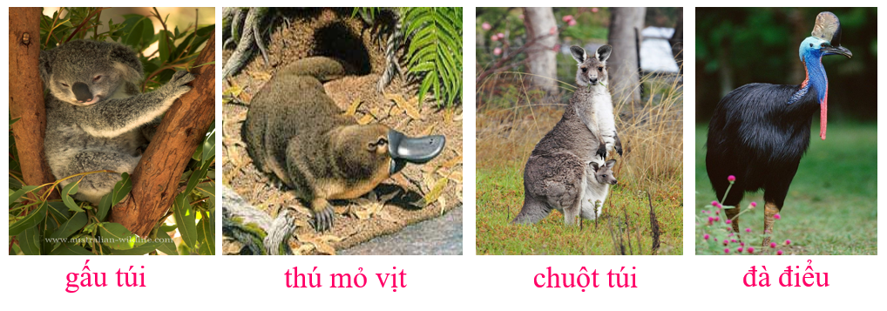

*Bước 2: HS thực hiện nhiệm vụ

- HS trao đổi và trả lời các câu hỏi.

*Bước 3: HS báo cáo kết quả làm việc

- Gọi 1 học sinh bất kì trả lời câu hỏi.

- HS khác nhận xét, bổ sung

*Bước 4: Đánh giá và chốt kiến thức

- Giáo viên quan sát, nhận xét đánh giá quá trình thực hiện của học sinh về thái độ, tinh thần học tập, khả năng giao tiếp, trình bày và đánh giá kết quả cuối cùng của học sinh

- Chuẩn kiến thức:

|  |
| --- |
| **2. Đặc điểm tự nhiên**  a. Địa hình và khoáng sản  - Lục địa Ô-xtrây-li-a bao gồm 3 khu vực địa hình chính:  + Phía tây: vùng sơn nguyên tây Ô-xtrây-li-a, độ cao trung bình dưới 500 m.  + Ở giữa vùng đồng bằng Trung tâm, lớn nhất là bồn địa Ác-tê-di-an lớn.  + Phía đông dãy Trường Sơn Ô-xtrây-li-a, cao trung bình  800 – 1 000 m.  - Tài nguyên khoáng sản giàu có và phong phú.  b. Khí hậu  - Phần lớn diện tích Ô-xtray-li-a thuộc đới nóng, tuy nhiên khí hậu có sự thay đổi từ bắc xuống nam, từ đông sang tây.  c. Sinh vật  - Nghèo về thành phần loài, mang tính địa phương cao.  - Động vật rất độc đáo. |

**3. Hoạt đông luyện tập**

a. Mục tiêu

- Củng cố các kiến thức đã học trong bài

b. Nội dung

- Trả lời các câu hỏi củng cố kiến thức của bài học.

c. Sản Phẩm

- Câu trả lời cá nhân của học sinh:

d. Cách thức tổ chức

**\*Bước 1**: Giao nhiệm vụ cho học sinh:

**Bước 1: Chuyển giao nhiệm vụ học tập**

- GV: + Giới thiệu trò chơi, phổ biến luật chơi

+ Lần lượt đưa ra các câu hỏi của từng chặng đua để HS suy nghĩ tìm câu trả lời.

**Câu 1:** Châu Đại dương nằm giữa hai đại dương nào?

A. Thái Bình Dương – Ấn Độ Dương        B. Ấn Độ Dương – Đại Tây Dương

C. Đại Tây Dương – Bắc Băng Dương       D. Bắc Băng Dương – Thái Bình Dương.

**Câu 2:** Xét về diện tích, châu Đại Dương xếp thứ mấy thế giới?

 A. Thứ ba              B. Thứ tư               C. Thứ năm            D. Thứ sáu.

**Câu 3:** Nguyên nhân cơ bản để khí hậu châu Đại Dương ôn hòa là:

A. Nằm ở đới ôn hòa    B. Nhiều thực vật     C. Được biển bao quanh    D. Mưa nhiều

**Câu 4:** Tổng diện tích của châu Đại Dương là:

A. 7,7 triệu km2.           B. 8,5 triệu km2.        C. 9 triệu km2.          D. 9,5 triệu km2

**Câu 5:** Châu Đại Dương nằm trong vành đai nhiệt nào?

A. Vành đai nóng.                                           B. Vành đai lạnh.

C. Cả vành đai nóng và vành đai lạnh.            D. Vành đai ôn hòa.

**Câu 6:** Trong các hòn đảo của châu Đại Dương dưới đây, hòn đảo nào có diện tích lớn nhất?

A. Ta-xma-ni-a.            B. Niu Ghi-nê.          C. Niu Di-len.                 D. Ma-ria-na.

**Câu 7:** Trong số các loài vật dưới đây, loài nào là biểu tượng cho châu lục Ô-xtrây-li-a?

A. Gấu.                     B. Chim bồ câu.        C. Khủng long.               D. Kanguru.

**Câu 8:** Loài động vật điển hình ở châu Đại Dương là:

A. Gấu túi                        B. Bò sữa                  C. Kanguru              D. Hươu cao cổ.

**Câu 9:** Nguyên nhân cơ bản để khí hậu châu Đại Dương ôn hòa là:

A. Nằm ở đới ôn hòa                                           B. Nhiều thực vật

C. Được biển bao quanh                                      D. Mưa nhiều

**Câu 10:** Ở châu Đại Dương có những loại đảo nào?

A. Đảo núi lửa và đảo san hô.                              B. Đảo núi lửa và đảo động đất.

C. Đảo san hô và đảo nhân tạo.                            D. Đảo nhân tạo và đảo sóng thần

**\*Bước 2**: Thực hiện nhiệm vụ

- HS dựa vào kiến thức đã học trong bài để tra lời câu hỏi.

**\*Bước 3**: Báo cáo kết quả làm việc

**\*Bước 4:** Gv quan sát, nhận xét đánh giá hoạt động học của hs.

**4. Hoạt đông vận dụng, mở rộng**

a. Mục tiêu

- Vận dụng kiến thức đã học để giải quyết vấn đề trong thực tiễn.

b. Nội dung

- Sưu tầm hình ảnh về các cảnh quan tự nhiên hoặc các loài sinh vật đặc hữu ở Ô-xtrây-li-a.

c. Sản Phẩm

- Câu trả lời của học sinh.

d. Cách thức tổ chức

|  |  |
| --- | --- |
| **Bước 1:** Giao nhiệm vụ | |
|  |  |

**Bước 2**: Thực hiện nhiệm vụ

- HS dựa vào phần đã chuẩn bị trước để thực hiện nhiệm vụ.

**Bước 3**: Báo cáo kết quả làm việc

**Bước 4:** Gv quan sát, nhận xét đánh giá hoạt động học của hs.

**TƯ LIỆU DẠY HỌC**

1/<https://vnexpress.net/khoa-hoc/luc-dia-ngam-gan-5-trieu-km2-an-duoi-thai-binh-duong-3542606.html>

2/<https://infonet.vn/xuat-hien-luc-dia-thu-7-tren-trai-dat-post221229.info>

3/<https://www.dulichvietnam.com.vn/cam-nang-uc/great-barrier-reef-rang-san-ho-lon-nhat-gioi/>

4/<https://baomoi.com/australia-thien-duong-moi-cua-the-gioi/c/26253932.epi>